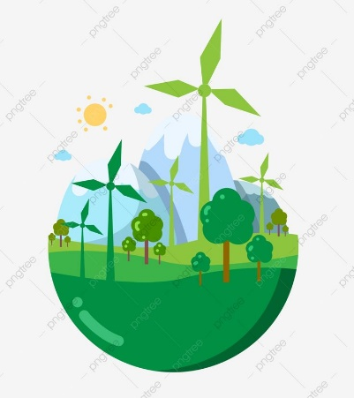
GUÍA DE ESTUDIO DE CIENCIAS NATURALES
Nombre y apellido: ______________________________ _4 A B C D
Fecha de entrega; Martes 3/09/24
LOS AMBIENTES
OBJETIVO: Identificar y comprender las características de los diferentes tipos de ambientes y cómo se relacionan con los seres vivos
Ambiente Acuático
1-Escribe la definición de ambiente acuático:

________________________________________________________________________________
________________________________________________________________________________
________________________________________________________________________________
2-Menciona las características de los ambientes acuáticos:
*_________________________________
*_________________________________
*_________________________________
*_________________________________

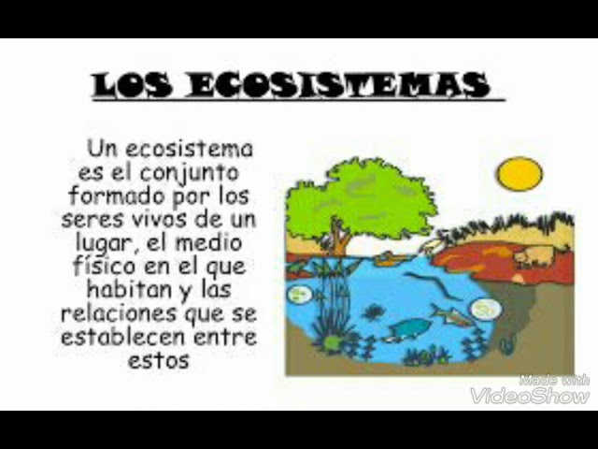
3-Lee detenidamente:

4-Representa un ecosistema acuático, incluir plantas acuáticas, peces y otros animales.

ECOSISTEMA ACUÁTICO

5-Reflexión: ¿Cómo crees que los humanos usan los ambientes acuáticos? Escribe dos usos

*____________________________________________________________________________

*_____________________________________________________________________________

Ambiente Aeroterrestre
1-Escribe la definición de los ambientes aeroterrestre:

2-Menciona las características de los ambientes aeroterrestres:
*________________________________________
*________________________________________
*________________________________________

3-Crea un dibujo de un ecosistema aeroterrestre, incluir árboles, animales como aves, insectos y mamíferos.
ECOSISTEMA AEROTERRESTRE

Reflexión: ¿De qué manera los humanos interactúan con los ambientes aeroterrestres? Escribe dos ejemplos.
*_______________________________________________________________________________
*______________________________________________________________________________

AMBIENTES DE TRANSICIÓN
1-Escribe la definición de los ambientes de transición:

2-Menciona las características de los ambientes de transición:
*_____________________________________
*_____________________________________

Ambiente de transición
3- Representa un ambiente de transición, como un manglar o un pantano.
4-Reflexión: ¿Cómo afectan las actividades humanas a los ambientes de transición? Menciona dos consecuencias.

*_______________________________________________________________________________

*_______________________________________________________________________________


REFLEXIONAR SOBRE LA IMPORTANCIA DE LOS AMBIENTES Y CÓMO LAS ACCIONES HUMANAS PUEDEN AFECTARLOS. RECUERDA QUE TODOS PODEMOS CONTRIBUIR A CUIDAR EL PLANETA.

